

**QUALIDADE DE SOFTWARE**

Eduardo Marvin Brito

Análise de Qualidade

Barueri

2025

# RESUMO

Galaxy S20 Fe, smartfone Android, excelente para fotos e muito mais. Câmera de 12 megapixels, touchscreen de 6.5 polegadas e uma resolução de 2400x1080 pixel, com uma memória interna de 128 GB e com possibilidade de expansão. Um smartfone moderno e com um acabamento extremamente lindo.

# SUMÁRIO

1. RESUMO 2

2. SUMÁRIO 3

3. INTRODUÇÃO 4

4. O PROJETO 5

4.1 Detalhes do produto ou serviço 5

4.2 Tabela de Análise 5

4.3 Relatório 6

4.4 Evidências 7

4.5 Onde encontrar 8

5. CONCLUSÃO 8

6. REFERÊNCIAS BIBLIOGRÁFICAS 8

# INTRODUÇÃO

O presente trabalho irá informá-lo referente ao novo modelo de smartfone Samsung Galaxy S20 Fe e descrever suas especificações, trazendo suas novas atribuições, atualizações e tecnologias inovadoras de mercado, assim, como seu novo visual.

# O PROJETO

## Detalhes do produto ou serviço

|  |  |
| --- | --- |
| **Nome do produto ou serviço:** | **Galaxy S20 Fe** |
| **Fabricante:** | **Samsung** |
| **Tempo de uso:** | **30 anos** |
| **Outros detalhes relevantes sobre o produto:** | **Tecnologia inovadora 5G** |

## Tabela de Análise

|  |  |  |
| --- | --- | --- |
| **Característica** | **Extremamente Excelente** | **https://www.tudocelular.com/Samsung/fichas-tecnicas/n6392/Samsung-Galaxy-S20-FE.html** |
| **Usabilidade:** | Usado e testado por anos, nunca deu bug ou travou | Smartphone Samsung Galaxy S20 FE, Cloud Navy, Tela 6.5" 6GB Ram 128GB |
| **Matéria prima:** | Plástico e metal |  |
| **Performance:** | Sistema rápido e extremamente resistente. |  |
| **Design:** | Designer moderno e inovador. |  |
| **Resistente a água:** | O modelo é resistente a água. |  |

## Relatório

O smartfone Galaxy S20 fe, possui uma durabilidade muito grande e é extremamente resistente a impactos e a água, com um designer inovador e trazendo uma tecnologia inovadora de mercado, estando disponível em seis cores.

## Evidências

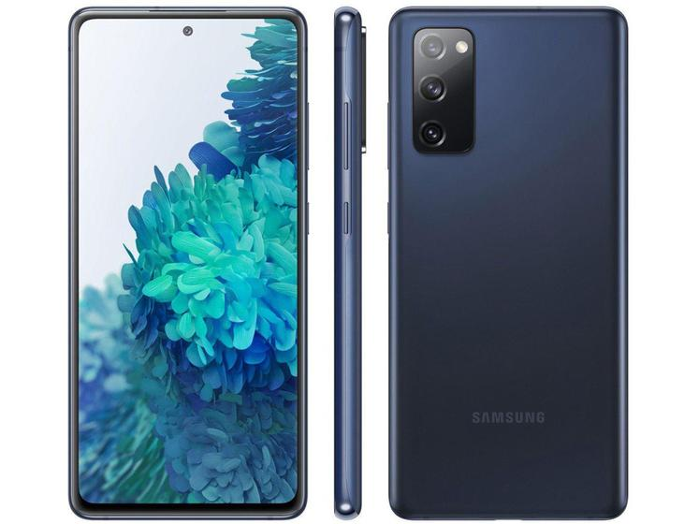

Imagem 1: Smartphone Samsung Galaxy S20 F

` 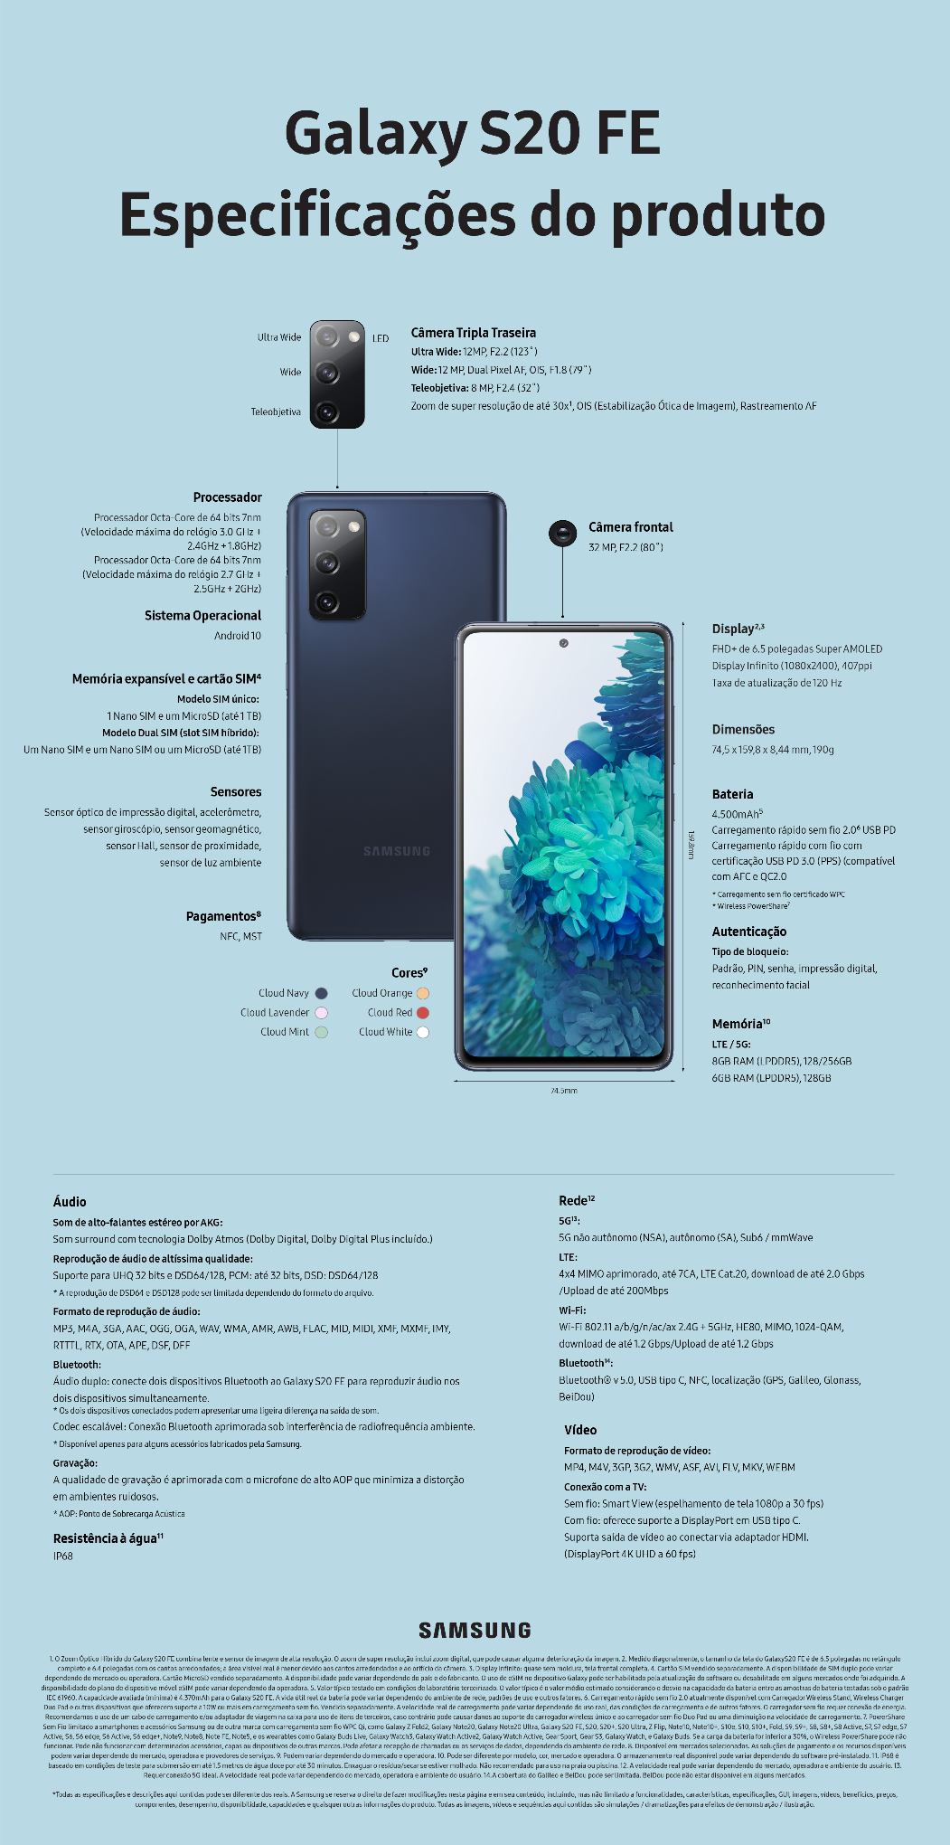

Imagem 2: Especificações

## Onde encontrar

O produto pode encontrado em qualquer loja comercial de eletrônicos e sites.

https://www.google.com/search?sca_esv=715c4e507116a0ae&sxsrf=ADLYWIJ3ZGglUQBz1LGhKbNtQoOMP0YAig:1737549173426&q=galaxy+s20+fe&tbm=shop&source=lnms&fbs=AEQNm0AuaLfhdrtx2b9ODfK0pnmi2aC_xrXWMCzvpYJNclNNRCOG4t8WPeBQqnJC-vvwlgOYspe40FFkld4XlwbBGJa3whosRpNt4CAEPHfrTJKh0_iPAjErVOpgfq8sVQaa20m3wX5dnOzL7lUXSubJ1YIj1TWezP1hjCivLHG--9hMsOA_5kVSxTN1aNw_sJqGilxPl8_qwdY25i3sxc4pLdVCx8P7aw&ved=1t:200715&ictx=111&biw=1280&bih=863&dpr=1

# CONCLUSÃO

Por meio deste trabalho desenvolvi capacidade de análise e senso crítico referente a algum produto, especificando e evidenciando suas qualidades, entre outros.

# REFERÊNCIAS BIBLIOGRÁFICAS

Tudo celular: https://www.tudocelular.com/Samsung/fichas-tecnicas/n6392/Samsung-Galaxy-S20-FE.html